**Программы для учета семейного бюджета**

**1С: Деньги 8**

«1С:Деньги 8» — программный продукт компании «1С». Это программа, предназначенная для учета, анализа и управления личными и семейными финансами.

Данный продукт позволяет учитывать наличные и безналичные деньги в любой валюте и по различным местам хранения – так называемым кошелькам.

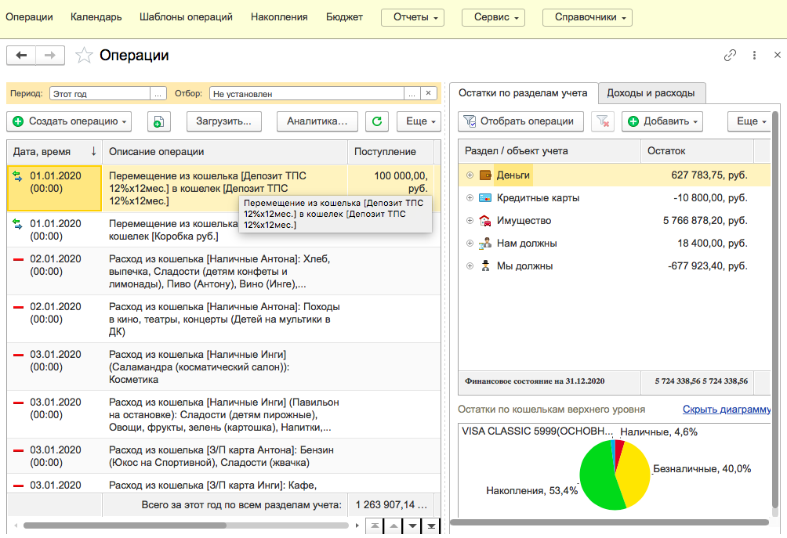

При необходимости можно учесть в программе любую нестандартную операцию, например, выполнение работ в долг, погашение выданного займа одновременно имуществом и деньгами и т.д.

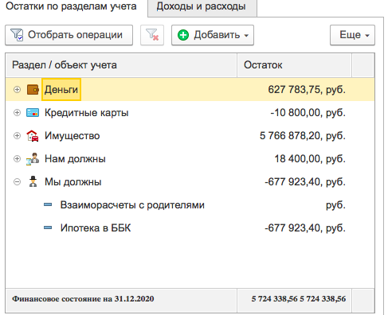

Можно вести учет расходов по статьям и параметрам, чтобы смотреть объем затрат по категориям. Данные по тратам и доходам кошелька можно посмотреть наглядно – в виде диаграммы.

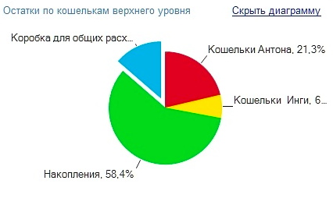

Еще стоит отметить возможность составления расписания поступлений и платежей – создание шаблонов однотипных финансовых событий. Запланированные операции отображаются в календаре. 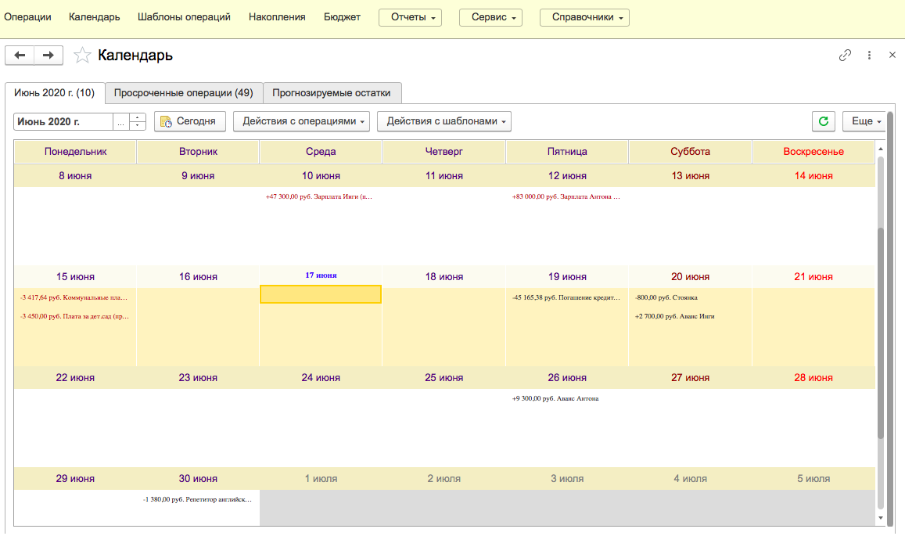

С помощью программы «1С:Деньги 8» можно формировать семейный бюджет, планировать текущие доходы и расходы, составлять проекты достижения конкретных финансовых целей. Финансовое планирование позволит оптимально распределять расходы, чтобы у семьи всегда имелись средства для нужных покупок и оплаты текущих счетов.

Данная программа также доступна в качестве мобильного приложения iOS и Android.

Но несмотря на большой функционал программы, есть перечень недостатков :

1. Продукт платный – 600 руб за электронную поставку

2. Я считаю, что интерфейс не особо удобен для простого пользования.

Официальный сайт : <https://v8.1c.ru/money/>